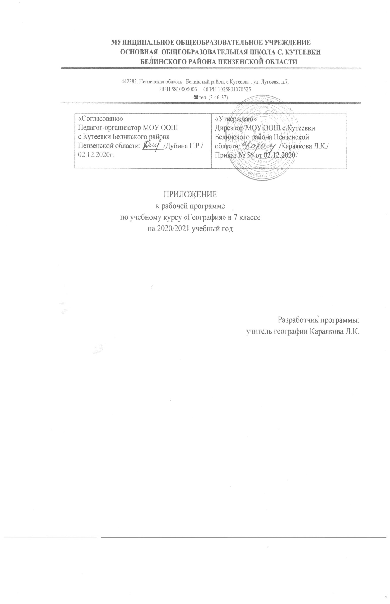
Дата урока | Название темы по КТП  на 2020-21 уч. год | Название темы (раздела, задания и т.п.) несформированных умений (видов деятельности) в соответствии с ВПР | Примечание
25.11 | Великие географические открытия | Накопление знаний о Земле  (Сформировать представление об основных географического освоения Земли ,открытиях великих путешественников, особенностях жизни, культуры и хозяйственной деятельности людей на разных материках и в отдельных странах.
30.11 | Политическая карта мира. Этапы ее формирования. Страны современного мира. | Географические координаты: географическая широта, географическая долгота.  (Владение основами картографической грамотности и использования географической карты для решения разнообразных задач)
09.12 | Оболочки Земли: литосфера | (Умение устанавливать причинно-следственные связи, строить логическое  рассуждение, умозаключение и делать выводы.  Сформированность представлений о географических объектах, процессах, явлениях, закономерностях; владение понятийным аппаратом географии.  Смысловое чтение)
14.12 | Движения Земли и их следствия | . (Умение устанавливать причинно-следственные связи, строить логическое рассуждение, умозаключение и делать выводы.)
16.12  21.12 | Оболочки Земли: атмосфера, биосфера | Оболочки Земли: атмосфера, биосфера (отработка умения использовать графическую интерпретацию климатических показателей для выявления основных географических закономерностей климатов Земли и устанавливать соответствие климата природной зональности).

